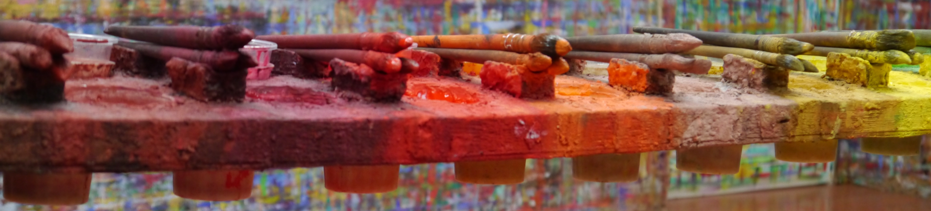

GUTSCHEIN für ....... Malspiele
„Le jeu de peindre“ (Arno Stern)

für ....................................................................................................

von ....................................................................................................

im Malort am Englischen Garten
Kaulbachstr. 26 a | 80539 München
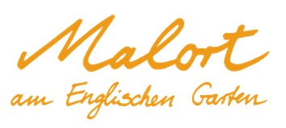
www.malortmuenchen.info Telefon: 01738609656

Den Malort erreicht man mit öffentlichen Verkehrsmitteln:
U3, U6 Universität | U4, U5 Odeonsplatz | City Ringbusse 58, 68 und Bus 154, 153 Universität /Schellingstr | Tram 16 Paradiesstraße I Bus 54, 154 Chinesischer Turm| Tram18 Paradiesstraße

